Электропарогенератор

ПАРГАРАНТ ПГЭ

Паспорт

Руководство по эксплуатации
ПГЭ 01.00.000 РЭ

2015

2013

2

Перед пуском и эксплуатацией электропарогенератора необходимо ознакомиться с руководством по эксплуатации ПГЭ 01.00.000.РЭ и сопроводительной документации на комплектующие изделия.
Парогенератор электродный данного типа не подлежит регистрации в органах Госгортехнадзора (макси-мальное избыточное давление менее 0,07 МПа и (или) внутренний объем котла парогенератора менее 0,025
м³).

На парогенератор не распространяются «Правила устройства и безопасной эксплуатации электрических котлов и электрокотельных» (См. п.1.1.2 Правил…)
Конструкция парогенератора ПГЭ постоянно совершенствуется (конструктивные изменения пароге-нератора, усовершенствования, замена материалов, комплектующих изделий и т.п.), поэтому возможны не-которые изменения, не отраженные в настоящем руководстве по эксплуатации и не ухудшающие эксплуа-тационные характеристики парогенератора. В связи с этим возможны расхождения между текстом, рисун-ками приложениями и фактическим исполнением изделия, о чем потребителю, не сообщается. Все измене-ния будут учитываться при переиздании руководства по эксплуатации.

- НАЗНАЧЕНИЕ

1.1 Парогенератор электродный марки ПАРГАРАНТ ПГЭ (далее парогенератор) предназначен для выработки насыщенного водяного пара, в зависимости от исполнения, с температурой от 115 °С до 158 °С и производительностью от 4 до 250 кг пара в час для технологических целей.

1.2 Широкий диапазон температур и соответствующих давлений насыщенного пара, отсутствие не-обходимости регистрации в органах Госгортехнадзора позволяют широко использовать парогенератор ПГЭ в разнообразных областях народного хозяйства.

1.3 Парогенератор применяется в пищевой, химической, строительной промышленности, где в произ-водственных процессах применяется пар (технологические процессы термической обработки консервов, за-паривание кормов в животноводстве, санитарно-гигиенической обработки оборудования молокозаводов и т. д.), для оттаивания, очистки, дезинфекции на стройплощадках, мастерских и в сельском хозяйстве
2 ТЕХНИЧЕСКИЕ ДАННЫЕ
2.1 Основные технические данные приведены в таблице 1.
 |  |  |  |  |  |  | Таблица 1
Основные параметры |  |  | Тип парогенератора
Основные параметры | ПГЭ-15 | ПГЭ-30 | ПГЭ-50 | ПГЭ- | ПГЭ- | ПГЭ- | ПГЭ-
 | ПГЭ-15 | ПГЭ-30 | ПГЭ-50 | 100 | 150 | 200 | 250
Максимальная паропроизводитель- | 15 | 30 | 50 | 100 | 150 | 200 | 250
ность по насыщенному пару, кг/ч,
Рабочее давление пара, МПа (кг/см²) | (1,0-5,5) | (1,0-5,5) | (1,0-5,5) | (1,0-5,5) | (1,0-5,5) | (1,0-5,5) | (1,0-5,5)
Потребляемая мощность, кВт, | 3-12 | 6-23 | 10-38 | 20-75 | 30-113 | 38-150 | 50-188
не более
Максимальный ток нагрузки, А | 18 | 35 | 58 | 114 | 167 | 228 | 280
Номинальное напряжение питающей
сети трехфазного переменного тока | 380 | 380 | 380 | 380 | 380 | 380 | 380
частотой 50 Гц, В
Емкость котла, л не более | 25 | 25 | 25 | 25 | 25 | 25 | 25
Регулирование мощности (плавное), | 25÷100 | 25÷100 | 25÷100 | 25÷100 | 25÷100 | 25÷100 | 25÷100
%
Время выхода на номинальный ре- | 6 | 6 | 6 | 6 | 6 | 6 | 6
жим мин., не более
Габаритные размеры, мм:
длина | 390 | 390 | 390 | 450 | 450 | 450 | 450
ширина | 400 | 400 | 400 | 540 | 540 | 540 | 540
высота | 810 | 810 | 810 | 880 | 880 | 880 | 880
Масса (без упаковки/с упаковкой) |  | 69/77 |  |  | 100/110
не более, кг |  | 69/77

3

2.2. Условия работы:
- | место установки | крытое помещение
- температура окружающего воздуха |  | от +5°С до +30 °С
- относительная влажность окружающего воздуха, |  | 65±15%
- | высота над уровнем моря, не более, | 1000 м
- | атмосферное давление | 720±80 мм. рт. столба

2.3 Подключения парогенератора в соответствии с табл. 2.

Таблица 2

Тип подключения | Параметры трубопроводов
Тип подключения | ПГЭ-(15; 50) |  | ПГЭ-(100-250)
Выход пара (паропровод) | Внутренняя резьба G 3/4" |  | Внутренняя резьба G 1"
Подключение парогенератора к центральной сис- | Внутренняя резьба G 1/2"
теме водоснабжения;
Подключение парогенератора к системе канализа-
ции:
- сброс пара через предохранительный клапан; | Внутренняя резьба G 3/4" |  | Внутренняя резьба G 1"
- ручной слив или | Внутренняя резьба G 1/2" |  | Внутренняя резьба G 1/2"
система автоматической продувки (по заказу) | Внутренняя резьба G 1/2" |  | Внутренняя резьба G 1/2"

2.4 Подключение парогенератора к электрической сети - кабель медный типа КГ с номинальным попе-речным сечением проводов не менее S мм², приведенным в таблице 3.

ВНИМАНИЕ! Для защиты и оперативного включения и отключения парогенератора в цепи элек-тропитания должен быть установлен автоматический выключатель на номинальный ток согласно таблице 3
Таблица 3
Тип парогенератора |  | ПГЭ-15 | ПГЭ-30 | ПГЭ-50 | ПГЭ-100 | ПГЭ-150 |  | ПГЭ-200 | ПГЭ-250
Сечение, S, мм ² |  | 6 | 10 | 16 | 35 |  | 70 | 95 |  | 120
Номинальный ток |  | 25 | 40 | 63 | 125 |  | 200 | 250 |  | 320
аппарата защиты, А |  |  |  |  |  |  | 200 | 250 |  | 320
 |  |  |  | 3 КОМПЛЕКТ ПОСТАВКИ
3.1 | Электропарогенератор ПГЭ |  |  |  |  |  |  | - 1 шт.
3.2 | Паспорт. Руководство по эксплуатации ПГЭ 01.00.000.РЭ |  |  |  |  |  |  | - 1 экз.
3.5 | Индивидуальная потребительская упаковка |  |  |  |  |  |  | - 1 шт.
 |  |  | 4 ТРЕБОВАНИЯ БЕЗОПАСНОСТИ
4.1 | Парогенератор должен отвечать требованиям безопасности по ГОСТ 12.2.003-91.
4.2 | Монтаж парогенератора и его эксплуатацию проводить согласно правилам, обеспечивающим безо-
пасность работ, изложенным в настоящем руководстве по эксплуатации и в документах, перечисленных ниже. 4.2.1 ГОСТ 12.2.007-0-75. Система стандартов безопасности труда. Изделия электротехнические. Общие
требования безопасности.

4.2.2. Правила технической эксплуатации электроустановок потребителей, утверждено приказом Мин-энерго РФ от 13 января 2003 г. N 6.
4.2.3. Правила техники безопасности при эксплуатации электроустановок потребителей, (ПТБ), М.: ДЭ-АН, 2003.
4.2.4. Правила устройства электроустановок, (ПУЭ), утверждено приказом Министерства энергетики №204 РФ от 8 июля 2002 г.
4.3 В целях обеспечения пожарной безопасности парогенератор должен устанавливаться в помещениях, соответствующих требованиям ГОСТ 12.1.004-85, категории производств «В» по СНИП 2.09.02-85, утвер-жденным постановлением Государственного комитета СССР по делам строительства 30 декабря 1986 г. № 287, пожарной зоны П-11а по Э 7.4, утвержденным 5 марта 1980 г.

4.4 Запрещается эксплуатация парогенератора во взрыво- и пожароопасных зонах.
4

4.5 Запрещается эксплуатация парогенератора в помещениях с повышенной опасностью, характеризующихся наличием в них:
  - особой сырости (помещения, в которых потолок, стены, пол и находящиеся в них предметы покрыты влагой, а относительная влажность воздуха выше 80% при температуре +25 °С);
  - токопроводящей пыли;
  - химически активной среды (помещения, в которых постоянно или длительно содержатся или образуются отложения, разрушающие изоляцию и токоведущие части электрооборудования).
4.6 Все работы по первичному пуску, техническому обслуживанию и эксплуатации парогенератора ПГЭ должны производиться квалифицированным персоналом, назначенным приказом (распоряжением) руководи-теля предприятия, на балансе которого находится парогенератор ПГЭ.

4.7 Пуск парогенератора должен производиться по письменному распоряжению специалиста, ответст-венного за исправное состояние и безопасную эксплуатацию парогенератора
4.8 К эксплуатации парогенератора должны допускаться лица не моложе 18 лет имеющие не ниже I квалификационной группы допуска по электробезопасности для установок напряжением до 1000В, знающие его устройство, прошедшими производственное обучение, аттестацию в квалификационной комиссии и инст-руктаж по безопасному обслуживанию парогенератора.
4.9 На предприятии должна быть разработана и утверждена главным инженером инструкция по режиму работы парогенератора и безопасному обслуживанию. Обслуживающий персонал обязан выполнять инструк-цию по режиму работы парогенератора и его безопасному обслуживанию.

4.10 Периодическая проверка знаний персонала должна производится комиссией, назначенной приказом по предприятию, не реже одного раза в год. Результаты проверки должны оформляться протоколом.
4.11 Во время работы необходимо следить за показаниями манометра, контролирующего давление пара
- котле. При возникновении отклонений от нормальной работы необходимо отключить парогенератор выклю-чателем.
4.12 Парогенератор должен быть присоединен к внешнему контуру заземления.
4.13 Для разборки и сборки парогенератора следует пользоваться исправным монтажным инструментом

4.14 Сроки осмотра и чистки корпусов цилиндров и электродов парогенератора ПГЭ устанавливаются потребителем практически в зависимости от качества, состава воды, мощности парогенератора и количества образующейся накипи. Чистку проводят в объеме планово-предупредительного ремонта. Работы производить при отключении от электрической сети и отсутствии избыточного давления в системе и котле парогенератора и удаления воды из узлов расположенных в пределах жидкостного пространства парогенератора.

ВНИМАНИЕ!

Максимальное давление воды, подводимо к парогенератору – 0.5 МПа (5 кгс/см² );

4.15 ВНИМАНИЕ! КАТЕГОРИЧЕСКИ ЗАПРЕЩАЕТСЯ:

- эксплуатировать парогенератор при неисправном предохранительном клапане и изменять его точку срабатывания;

- эксплуатировать парогенератор при неисправном реле давления;
- эксплуатировать парогенератор без заземления;
- производить пуск в работу и работа парогенератора при закрытых шаровых кранах подачи па-

ра;
- производить пуск в работу парогенератора без воды (отсутствии воды на входе насоса);

- производить пуск в работу парогенератора при закрытых шаровых кранах подачи воды;
- эксплуатировать парогенератор в помещении с температурой ниже +1°С

- производить монтажные, ремонтные и профилактические работы электрической части пароге-нератора находящегося под напряжением;
- производить монтажные, ремонтные и профилактические работы при наличии избыточного давления в системе и котле парогенератора.
ВНИМАНИЕ! Для исключения "прикипания" золотника к седлу предохранительного клапана перед каждым началом работы и через каждые шесть часов работы производить проверку его работо-способности.

5 УСТРОЙСТВО ИЗДЕЛИЯ

5.1 Парогенератор (см. приложения 1и 2) представляет собой моноблок и состоит из следующих основ-
ных частей:
- каркас (1), является основанием для монтажа всех частей парогенератора;
- электродный котел (2)(съемное верхнее шасси с электродной группой, паровой патрубок с регулиро-вочным краном (4) и предохранительным клапаном по пару(12), продувочный патрубок с краном(5));
- насосная установка (насос(9), электромагнитный клапан(10), фильтр(11));
5

- системы плавной регулировки паропроизводительности (мощности) парогенератора и его автомати-ческой поддержки
- система безопасности (рабочее реле давления(15), контроллер тока(18) от превышения потребляемой мощности, предохранительный клапан по пару(12));
- блок управления (13) с аппаратами управления, контроля, защиты и световой сигнализации для обес-печения работы систем парогенератора;
- система трубопроводов для гидравлической обвязки по пару, питательной и продувочной воде.

- целью защиты обслуживающего персонала от прикосновения к токоведущим частям и высокой тем-пературы парогенератор закрыт защитными кожухами.
По заказу парогенератор может быть укомплектован дополнительной опцией: - опция АП – автоматическая продувка.
- опция МП –система "мягкого пуска" (запуск парогенератора на 50% от номинальной мощности в те-чении 10 минут для исключения перегрузки по току при первичном пуске)
- опция ТМП - узел регулирования температуры капиллярным датчиком температуры с системой "мяг-кого пуска"
- опция Ч – узел автоматического отключения парогенератора по времени

- опция Т - узел измерения и регулирования температуры продукта с термопарой
- опция Р – узел автоматического регулирования мощности парогенератора при изменении количества отбора пара
5.3 Электродный котел (2) представляет собой сварной цилиндрический сосуд со съемным шасси в сбо-ре с электродной группой.
К нижней части электродного котла подсоединен дренажный кран (5) или система автоматической про-дувки для продувки и опорожнения котла. Наличие системы автоматической продувки оговаривается при заказе парогенератора.

5.4 Система электронного регулирования паропроизводительности (мощности) парогенератора и ее ав-томатической поддержки состоит из следующих элементов:
- насос (9) и клапан электромагнитный (10) для закачки воды в электродный котел

- кнопки (22) контроллера тока(18) – для электронного регулирования паропроизводительности (мощности) парогенератора.
  - контроллер тока (18)
- обратный клапан (3) для предотвращения перетока жидкости в обратном направлении;

- манометр (19) для визуального контроля давления в электродном котле;
5.5 Система безопасности состоит из следующих элементов:
- реле давления (15) для поддержки рабочего давления Рном ;
- предохранительный клапан (12) для сброса давления в аварийном режиме, равном1,1 Pном;
- контроллером тока(18) для отключения подачи воды при превышении потребляемой мощности.

5.6 Блок управления (13) встроен в общую конструкцию парогенератора и отделен от остальных полос-тей парогенератора сплошными перегородками, имеющими герметичные вводы кабелей. Блок управления за-крыт дверцами с замками. На блоке управления расположены органы управления и световая сигнализация режимов работой систем парогенератора.
5.6.1 Блок управления обеспечивает следующие параметры работы парогенератора:

- подключение силовых цепей источника переменного тока;

- управление и автоматическое поддержание заданной мощности и паропроизводительности;
- управление и автоматическое поддержание заданного давления;

- визуальный контроль мощности;
- визуальный контроль давления;
- управление парогенератором от внешнего управляющего сигнала (контакты 1 и 2 клемника Х1);

- периодическая автоматическая продувка котла – для исполнения, оборудованного системой автома-тической продувки (опция А).
5.6.2 Блок управления обеспечивает защиту и производит отключение парогенератора от питающей электросети при:
- превышении предельно допустимой мощности;

- превышении предельно допустимого давления;
- коротком замыкании силовых цепей и цепей управления;
5.6.3 Блок управления обеспечивает аварийную световую сигнализацию при:
- превышении рабочего давления;

- коротком замыкании силовых цепей и цепей управления;
5.7 Процесс парообразования воды в парогенераторе происходит за счет выделения тепла при прохож-дении электрического тока через котловую воду между электродами, между электродами и корпусом. Сум-марная величина тока нагрузки и, следовательно, мощность и паропроизводительность парогенератора зави-
6

сят от количества подаваемой воды(глубины погружения электродов в котловую воду) и удельного электри-ческого сопротивления нагнетаемой воды.
Подачу необходимого количества воды в котел обеспечивает система электронного регулирования и ав-
томатической поддержки мощности (паропроизводительности) парогенератора, который в зависимости от
производительности нагнетает необходимое количество воды в паровую полость. Контроллер мощности
(трансформатор тока с контроллером мощности) осуществляет контроль и управление по величине потреб-
ляемого тока. Повышение уровня воды вызывает увеличение тока, проходящего через нее. При превышении
потребляемой мощности значения 100% N раб, происходит закрытие клапана электромагнитного (10) – на-
полнение котла водой прекращается, при этом кипение и испарение воды продолжается. При понижении
мощности до 85% N раб происходит открытие клапана электромагнитного (10) подача воды возобновляется
до достижения потребляемой мощности значения 100% N раб - цикл повторяется тем самым осуществляется
регулирование и поддержание потребляемой мощности (паропроизводительности )
Плавное изменение величины потребляемой мощности N в приделах (25-100%) проводится нажатием

кнопок (22)контроллера мощности(18) установленного на передней панели парогенератора. Контрол-лер мощности (18) осуществляет контроль и управление по величине потребляемого тока предварительно за-

данного нажатием кнопок (22) на контроллере мощности(18) в приделах (25-100%) потребляемой мощности. При превышении потребляемой мощности значения заданного на контролере мощности (18), про-исходит отключение и закрытие клапана электромагнитного (10) – наполнение котла водой прекращается , при этом кипение и испарение воды продолжается. При понижении мощности на 15%, от установленного на кон-троллере мощности(18)происходит включение и открытие клапана электромагнитного (10) подача воды во-зобновляется до достижения заданного значения потребляемой мощности - цикл повторяется тем самым осу-ществляется регулирование и поддержание заданного значения потребляемой мощности (паропроизводитель-ности )

Поддержание удельного сопротивления воды в заданных пределах обеспечивается периодической про-дувкой электродного котла (сливом отработанной воды), что представляет собой удаление из котла воды с низким удельным электрическим сопротивлением и замена ее добавочной водой с более высоким удельным сопротивлением.

5.8 Управление работой парогенератора и его защита осуществляется блоком управления.
Блок управления обеспечивает управление и автоматическое поддержание выбранных режимов рабо-
ты.

При превышении давления значения Pном блок управления по сигналу от реле давления(15) произво-дит отключение клапана электромагнитного (10) и питания электродов. Повторное включение клапана элек-тромагнитного (10) и питания электродов произойдет при понижении давления до 0,8 Pном. При достижении рабочего давления Pном блок управления по сигналу от реле давления (15) также включает световой сигнал ″Превышение давления″ сигнализирующий о необходимости понижения мощности (изменение величины по-

требляемой мощности проводится нажатием - кнопок (22)на контроллере мощности(18) установлен-ного на передней панели парогенератора)

При превышении потребляемой мощности значения 100%Nраб произойдет отключение клапана элек-тромагнитного (10). Повторное включение клапана электромагнитного (10) произойдет только при понижении мощности до 85% N раб – этим обеспечивается первоначальный плавный пуск парогенератора, а также рабо-та парогенератора в щадящем режиме, без пиковых перегрузок силовых аппаратов управления.

При аварийной ситуации откроются механические предохранительные клапаны, сбрасывающие пар в атмосферу.
Таким образом, имеется три уровня защиты от опасного превышения давления:
- отключение клапана электромагнитного в рабочем режиме (по мощности);
- отключение клапана электромагнитного, отключение питания электродов в рабочем режиме (по давле-
нию);

- открытие механического предохранительного клапана.

5.9 Общий вид парогенератора представлен в приложении 1и 2.

- МОНТАЖ, ПОДКЛЮЧЕНИЕ

6.1 Монтаж, пуск в работу и обслуживание парогенератора производить при обязательном соблюдении правил ПУЭ, ПТБ и ПТЭ.

6.2. Пуско-наладочные работы предусматривают:

- монтаж парогенератора на месте эксплуатации;
- подключение парогенератора к центральной системе водоснабжения;
- подключение парогенератора к системе канализации;

- подвод пара в зону использования;
7

  - подключение парогенератора к электрической сети.
  - подключение внешнего управляющего сигнала (контакты 1 и 2 клемника Х1) для управление пароге-нератором (при наличии);
6.3 Монтаж парогенератор в систему.

Монтаж парогенератор должен производиться в крытом помещении, удовлетворяющем требованиям "Правил устройства безопасной эксплуатации электродных котлов и электрокотельных" и позволяющем про-изводить монтажные работы и эксплуатацию оборудования. Помещение должно быть оборудовано системой центрального водоснабжения, канализацией, иметь надежную систему заземления и трехфазную сеть электро-питания напряжением 380 В и частотой 50 Гц.

Для обеспечения воздухообмена с целью защиты узлов парогенератора и стены помещения от нагрева расстояние от парогенератора до стены должно быть не менее 500 мм.
6.3.1 Освободить парогенератор от транспортной тары и снять транспортировочные крепления пароге-нератора к днищу упаковки.
6.3.2 Расконсервируйте парогенератор, удалите смазку с поверхностей, контактирующих с болтами за-земления.
6.3.3 Произвести внешний осмотр.

6.3.4 Установить парогенератор на полу помещения, при необходимости скорректировать горизон-тальность.
6.3.5 Подсоединить парогенератор к центральной системе водоснабжения через шаровой кран (6) пода-чи воды.
6.3.6 Подсоединить шаровой кран дренажа (5) и устройство автоматической продувки (при наличии) к системе канализации. Подвод к системе канализации от указанных узлов производить стальным трубопрово-дом, обеспечив при этом возможность его быстрой разборки для очистки от накипи.

6.3.7 Произвести подвод пара в зону использования – подсоединить стальным трубопроводом к потре-бителю через выходной шаровый кран (4) парогенератора.
Трубопровод подачи пара должен иметь соответствующую опору, принимающую на себя осевое уси-лие, крутящие и изгибающие моменты от механических и температурных напряжений.
Для исключения возврата конденсата в парогенератор трубопровод подачи пара должен подсоединяться
- магистрали пара через ″гусак″ и в дальнейшем иметь уклон в направлении потока пара не менее 2º. Трубопровод подачи пара к потребителю должен иметь по возможности минимальную длину. Трубопровод подачи пара необходимо изолировать с таким расчетом, чтобы температура наружной по-
верхности изоляции не превышала температуру окружающей среды в летнее время более чем на 10-20 °С. Подача пара должна производиться в верхнюю точку теплообменника потребителя, а отвод с нижней
точки.

ВНИМАНИЕ !. Парогенератор предназначен для работы в режиме подачи пара. Полное перекры-тие выхода пара кранами, вентилями и клапанами запрещается. При работе парогенератора частота включений контактора не должна превышать 20 включений- выключений в час. При нарушение и невы-полнении требований по частоте включений- выключении гарантийные обязательства на парогенера-тор не распространяются(парогенератор снимается с гарантии).

6.4 Подключение к системе электропитания.

6.4.1 Подвести через сальниковый ввод к вводным зажимам выключателя автоматического (14) от уста-новленного в распределительном щите потребителя аппарата защиты (автоматический выключатель для за-щиты и оперативного включения и отключения парогенератора), электрическое питание проводами или кабе - лем с медными жилами типа КГ, КГН, КПГ ГОСТ 13497 с номинальным поперечным сечением проводов не менее S мм², приведенным в таблице 3.

Убедиться, что фазы и нейтральный провод подведены правильно.

 |  |  |  |  |  |  | Таблица 3
Тип парогенератора | ПГЭ-15 | ПГЭ-30 | ПГЭ-50 | ПГЭ-100 | ПГЭ-150 | ПГЭ-200 | ПГЭ-250
Сечение, S, мм ² | 6 | 10 | 16 | 35 | 70 | 95 | 120
Номинальный ток | 25 | 40 | 63 | 125 | 200 | 250 | 320
аппарата защиты, А
ВНИМАНИЕ! Для защиты и оперативного включения и отключения парогенератора в цепи элек-тропитания должен быть установлен автоматический выключатель на номинальный ток согласно таблице 3.

6.4.2 Произвести подключение внешнего управляющего сигнала (контакты 1 и 2 клемника Х1) для управление парогенератором предварительно сняв перемычку (при наличии)
8

6.4.3 Произвести заземление парогенератора согласно ПУЭ и ПТЭ Заземлить корпус парогенератора проводником соответствующего сечения. Парогенератор должен иметь защитный контур заземления, к ко-торому должны быть присоединены все металлические трубопроводы, входящие в состав парогенератора.

6.4.4 Произвести замеры сопротивления цепи фаза-нуль и сопротивления заземляющего устройства. Со - противление цепи фаза-нуль и сопротивления заземляющего устройства должны удовлетворять требованиям ПУЭ.

6.5 Все монтажные, ремонтные и профилактические работы производить при снятом напряжении.

6.6 Схема принципиальная электрическая парогенератора приведена в приложении 3.

7 ПОДГОТОВКА К РАБОТЕ, ПОРЯДОК РАБОТЫ

7.1 Первичный запуск

Перед заполнением ПГЭ проверить соответствие качества питательной воды требованиям раздела 8 на-стоящего руководства.
7.1.1 Перед пуском необходимо проверить исправность всех элементов парогенератора, приборов и ап-паратов схемы управления, исправность заземляющих устройств.
7.1.2 Открыть дренажный кран (5) и слить воду с котла. После опорожнения котла дренажный кран (5) закрытьВнимание! Выполнение данного условия обязательно. При невыполнении возможна аварийная ситуация.

7.1.3 Перед запуском проверить положение ручек шарового крана(6) подачи воды и шарового крана (4) на паропроводе. Шаровой крана(6) подачи воды должен быть открыт, а шаровой кран подачи пара (4) закрыт на три четверти.

7.1.4. Открыть дверцу блока управления парогенератора, включить вводной автоматический выключа-тель (14).Включить автоматические выключатели защиты цепей управления QF2 и защиты насоса QF3. За-крыть дверцу блока управления.

7.1.5 Включить силовой автоматический выключатель, установленный потребителем для защиты и опе - ративного включения и отключения парогенератора. На верхней панели блока управления должна загореться сигнальной лампа "Сеть" и произойти самодиагностика контроллера тока(22) с установлением значения на

дисплее "0"±2. Нажатием - кнопок на контроллере тока(22) установить на дисплее контроллера значе-ние 50% мощности

При наличии опции МП ("Мягкий пуск ") парогенератор автоматически в течении 10 минут будет рабо-тать 50%от номинальной мощности и в этом случае нет необходимости в установке значение 50% мощности при первичном запуске.

7.1.6 Произвести подачу воды в парогенератор открытием крана(6) подачи воды
7.1.7 Запустить парогенератор в работу включением кнопки "ПУСК"(20) –должен включиться в работу контактор подача напряжения на электроды котла.
При наличие воды на входе насоса произойдет автоматическое включение насоса(9) и электромагнитно-го клапана(10). Не включение насоса в работу сигнализирует об отсутствии воды на входе насоса и срабаты-вании защиты от "сухого ход".

Пуск в работу парогенератора возможен только при обеспечении наличия воды. Проконтролировать давление сетевой воды по манометру(27) контроля давления закачки в парогенера-

тор. При наличии давления в сети центрального водоснабжения более 6,0 кг/см² включение насоса автомати-ческим выключателем QF3 не производить
При давлении сетевой воды менее 6,0 кг/см² перекрытием вентиля(25) регулирования давления закачки
- парогенератор установить давление 6,0 кг/см²(регулирование производить через отверстие в задней части парогенератора) Контроль по манометру(27) контроля давления закачки в парогенератор.

Запрещается полностью перекрывать вентиль (25) регулирования давления
  - парогенераторе ПГЭ- (15÷50) манометр(19) и вентиль(25) отсутствуют, сброс избыточного давления осуществляется через калибровочное отверстие в демпфере.
Плавное изменение величины потребляемой мощности N в приделах (25-100%) проводится нажатием
кнопок (22)контроллера тока(18) установленного на передней панели парогенератора

7.1.8 Вывести парогенератор на номинальный режим работы. Увеличение мощности до 100% произво-
дить нажатием кнопок (22)на контроллере тока(18) Осмотреть работающий парогенератор, прове-рить состояние запорно -регулирующей и измерительной аппаратуры, убедиться в отсутствии посторонних шумов, течи жидкости и травлении пара в местах соединений.

Выявленные недостатки устранить.

7.1.9 ВНИМАНИЕ ! Проверить работоспособность предохранительных клапанов принудительным их открытием в монтажном положении («подрывом»). Подъем штока клапана обеспечивается взаимодействием ступенчатых поверхностей двух полумуфт. Проворачивание полумуфт относительно друг друга осуществля-ется при помощи двух рожковых ключей.
9

ВНИМАНИЕ ! Проверку работоспособности предохранительных клапанов производить перед каждым началом работ для исключения "прикипания" золотника к седлу предохранительного клапана
- исключения аварийной ситуации по превышению давления.
7.1.10 Проконтролировать:

  - отключение клапана электромагнитного (10) и питания электродов при превышении давления значения Рном и повторное включение клапана электромагнитного (10) и питания электродов при понижении давления до 0,8 Рном. Создание необходимого избыточного давления обеспечивается постепенным перекрытием шаро-вого крана (4).

7.1.11 Осмотреть работающий парогенератор, проверить состояние запорно-регулирующей и измери-тельной аппаратуры, убедиться в отсутствии посторонних шумов, течи жидкости и травлении пара в местах соединений.

Выявленные недостатки устранить.

ВНИМАНИЕ !. Все монтажные, ремонтные и профилактические работы производить при сня-том напряжении и полном отсутствии избыточного давления в системе и котле парогенератора.

7.1.12 Отключение производить в следующей последовательности:
  - отключить парогенератор нажатием кнопки "СТОП"(21) на панели блока управления;

  - постепенным открытием дренажного крана (5) произвести продувку котла под давлением в системе для удаления накипи и посторонних включений, дать стечь воде, после чего закрыть кран.
ВНИМАНИЕ !. Продувка обязательна! Обеспечивается уменьшение образования накипи и уве-личение периодичности очистки котла и электродов.

  - отключить автоматический выключатель, установленного потребителем для защиты и оперативного включения и отключения парогенератора;
  - закрыть кран подвода воды (6).

7.2 Порядок работы

7.2.1 Произвести повторный запуск в соответствии с п.7.1.1-7.1.8, осмотреть работающий парогенера-тор, проверить состояние запорно-регулирующей и измерительной аппаратуры, убедиться в отсутствии по-сторонних шумов, течи жидкости и травлении пара в местах соединений.

Выявленные недостатки устранить.

При наличии давления в сети центрального водоснабжения более Рном включение насоса авто-матическим выключателем QF3 не производить

7.2.2 Дальнейшая работа будет происходить в автоматическом режиме с поддержанием выбранных ре-жимов работы.
При превышении давления значения Pном блок управления по сигналу от реле давления(15) произво-дит отключение клапана электромагнитного (10) и питания электродов. Повторное включение клапана элек-тромагнитного (10) и питания электродов произойдет при понижении давления до 0,8 Pном.

При достижении рабочего давления Pном блок управления по сигналу от реле давления (15) также включает световой сигнал ″Превышение давления″ сигнализирующий о необходимости понижения мощности

(изменение величины потребляемой мощности проводится нажатием кнопок (22) на контроллере то-ка(18) установленного на передней панели парогенератора)

При условии стабильного потребления пара рекомендуется нажатием кнопок (22) на контрол-лере тока(18) найти такое значение потребляемой мощности, при котором парогенератор будет работать в не-прерывном режиме, без отключения питания электродов, коммутации тока нагрева (или с редкими коммута-циями), что позволит увеличить срок службы парогенератора. Давление на выходе насоса установить Pраб +1(кг/см²).

ВНИМАНИЕ ! Для исполнений без автоматической продувки периодически не реже 1 раза за час работы производить продувку котла под давлением открытием-закрытием дренажного крана (5) для удаления посторонних включений и уменьшения накипи.

Продувка обязательна! Обеспечивается уменьшение образования накипи и увеличение периодич-ности очистки котла и электродов.

При наличии системы автоматической продувки для уменьшение образования накипи и увеличение пе-риодичности очистки котла и электродов рекомендуется уменьшать периодичность автоматической продувки котла и увеличивать длительность продувки. Для изменения периодичности и длительности продувки необхо-димо отключить котел от электропитания (кнопка "СТОП"(21), затем открыть дверцу парогенератора выклю-чить автоматический выключатель(26).Вращением соответствующих ручек реле времени РВ произвести изме-нение длительность продувки так и периодичность продувки.( Предустановленно: длительность продувки 10 сек, периодичность продувки 20 мин.) Перенастройку производить согласно паспорта на реле времени РВ. Ре-комендуется устанавливать зависимости от давления в парогенераторе: длительность продувки не более 15 сек, периодичность продувки от 10 до 60 мин.
10

ВНИМАНИЕ ! Для исполнений с автоматической продувкой периодически не реже 2 раз за сме-ну(за 8 часов работы) производить продувку котла под давлением открытием-закрытием дренажного крана (5).

ВНИМАНИЕ ! При выключении питания система с автоматической продувкой устанавливается в режим слива воды из котла
7.2.3 При отсутствии необходимости в максимальной мощности (производительности) понижение
мощности производится нажатием кнопок (22)на контроллере тока(18) .

ВНИМАНИЕ !. Парогенератор предназначен для работы в режиме подачи пара. Полное перекры-тие выхода пара кранами, вентилями и клапанами запрещается. При работе парогенератора частота включений контактора не должна превышать 20 включений- выключений в час. При нарушение и невы-полнении требований по частоте включений- выключении гарантийные обязательства на парогенера-тор не распространяются(парогенератор снимается с гарантии).
7.2.4 Отключение производить в следующей последовательности:
- отключить парогенератор выключением кнопки "СТОП"(21) на панели блока управления;
-постепенным открытием дренажного крана (5) произвести продувку котла под давлением в системе для удаления накипи и посторонних включений, дать стечь воде, после чего закрыть кран.

ВНИМАНИЕ !. Продувка обязательна! Обеспечивается уменьшение образования накипи и уве-личение периодичности очистки котла и электродов.

- отключить автоматический выключатель, установленного потребителем для защиты и оперативного включения и отключения парогенератора;
- закрыть кран подвода воды (6).
 | 8 ТРЕБОВАНИЯ К КАЧЕСТВУ ПИТАТЕЛЬНОЙ ВОДЫ
8.1 Основные требования к качеству питательной воды:
1) | прозрачность по шрифту, см., не менее | 20
2) | общая жесткость, мг-экв/л, не более | 0,1
3) | содержание растворенного кислорода, мг/кг, не более | 0,1
4) | содержание нефтепродуктов, мс/кг, не более | 5
5) | удельная электрическая проводимость питательной воды при 20 ºС, мСм/см | 0,5-1,3
8.2 В случае превышения показателей 1…4 необходимо сократить периоды времени между чистками
котла. Если питательная среда излишне минерализована, то возможно быстрое засоление котловой воды, со-
провождающееся повышением тока выше указанного значения. В этом случае рекомендуется уменьшать пе-
риодичность автоматической продувки котла или сменить источник водоснабжения или использовать конден-
сат. Для изменения периодичности продувки необходимо отключить котел от электропитания (кнопка
"СТОП"(21)), затем открыть дверцу парогенератора выключить автоматический выключатель(26). Вращением
соответствующих ручек реле времени РВ произвести изменение длительность продувки так и периодичность
продувки.( Предустановленно: длительность продувки 10 сек, периодичность продувки 20 мин.) Перенастрой-
ку производить согласно паспорта на реле времени РВ. Рекомендуется устанавливать зависимости от давле-
ния в парогенераторе: длительность продувки не более 15 сек, периодичность продувки от 10 до 60 мин.

9 ТЕХНИЧЕСКОЕ ОБСЛУЖИВАНИЕ

ВНИМАНИЕ! Все работы по пуску, обслуживанию и эксплуатации парогенератора ПГЭ должны производиться квалифицированным персоналом, назначенным распоряжением руководителя предпри-ятия, на балансе которого находится парогенератор ПГЭ при обязательном соблюдении требований безопасности согласно разделу 4 руководства по эксплуатации.
Ведение работ другими лицами категорически запрещается!
9.1. Техническое обслуживание ПГЭ включает в себя три типа обслуживания:
- ежедневный осмотр;
- периодический осмотр и мелкий ремонт;
- планово-предупредительный ремонт.
9.2. Ежедневно необходимо осматривать все оборудование и проводники заземления:
- наличие воды на полу и ее потеков в местах соединений трубопроводов с арматурой не допускается. При ее наличии, обусловленном негерметичностью парогидравлической системы необходимо восстановить герметичность;

- заземление не должно быть нарушено;

- удалить пыль, воду и масло с узлов.

9.3 Периодический осмотр и мелкий ремонт проводить не реже одного раза в неделю, при этом:

- провести работы по п. 9.2 как для внешних узлов, так и для узлов расположенных в шкафу парогенера-
тора;
- проверить состояние наружной поверхности с последующей очисткой следов коррозии и грязи;

- проверить состояние уплотнений, запорно-регулирующей и измерительной аппаратуры;
11

- проверить затяжку болтов, гаек, винтов, состояние контактов на токоведущих частях. При необхо-димости подтянуть крепежные элементы;
- проверить состояние силовых электроконтактов на вводе к электрощиту электропитания, на выходе из щита и на подключении к парогенератору. При необходимости зачистить контакты, подтянуть крепежные элементы;

- проверить состояние силовых электроконтактов в блоке управления и на подключении к электродам. При необходимости следует зачистить контакты, подтянуть крепежные элементы.
- проверить работоспособность рабочего и аварийного реле давления.
Примечание: После первого пуска изделия работы по пункту 9.3. провести через 3-5 дней.

ВНИМАНИЕ! Все результаты осмотра, меры по устранению неисправностей, все виды техниче-ского обслуживания должны регистрироваться в паспорте на изделие в разделе учета технического об-служивания.

9.4 Планово-предупредительный ремонт проводят с периодичностью в соответствии со специальным графиком и после каждого длительного (более месяца) перерыва эксплуатации, но не реже, чем один раз в месяц.

Сроки осмотра и чистки корпусов цилиндров и электродов парогенератора устанавливаются потреби-телем практически в зависимости от качества и состава воды, мощности парогенератора и количества обра-зующейся накипи, но не реже, чем один раз в 3 месяца. Чистку проводят в объеме планово-предупредительного ремонта.
Планово-предупредительный ремонт проводят в следующей последовательности:
- отключить парогенератор от внешней электросети;

- открыть шаровой кран (5) и слить из парогенератора водный раствор со шламом;
- отключить электроды от кабеля и проверить состояние изоляторов. Изоляторы не должны иметь тре-щин, сколов;
- снять съемное шасси с электродной группой, установленное в верхней части котла. Очистить элек-троды механическим способом. При необходимости произвести размягчение накипи в растворе 5% уксусной кислоты. Не рекомендуется производить полную разборку электродов с изоляторами. В случае значительной эрозии электродов (что определяется в основном мощностью, временем работы, составом воды), представ-ляющей опасность их обламывания, заменить электроды на новые. При сборке электродов с изоляторами и шасси, в случае их полной разборки, пустые полости заполнить автогерметиком.

- очистить котел, дренажный кран (5) или устройство автоматической продувки и трубопровод слива от накипи с последующей промывкой водой
- осмотреть уплотнительные прокладки и в случае их повреждений заменить на новые;
- собрать парогенератор в обратной последовательности, обеспечить при этом одинаковые зазоры между электродами;
- провести гидравлические испытания системы на прочность и герметичность. Испытания проводить при полностью заполненной водой системе избыточным давлением 1,5 Рном в течение 20 минут при демон-тированных предохранительных клапанах и заглушенными отверстиями под них;

- осмотреть места стыковки элементов и узлов гидросистемы между собой. При необходимости устра-нить негерметичность.
9.5 Техническое обслуживание комплектующих изделий следует проводить согласно их документации.

9.6 Замеры сопротивления заземления, сопротивления изоляции производить не реже одного раза в год.
9.7 Во всех случаях перед пуском в эксплуатацию или после передислокации на новое место эксплуа-тации должна производиться обязательная ревизия парогенератора и всего вспомогательного оборудования с замерами сопротивления заземления и сопротивления изоляции.

9.8 Замер сопротивления изоляции, ремонт и смену аппаратов, затяжку винтов, болтов и гаек произво-дить только при снятом напряжении.

- ХАРАКТЕРНЫЕ НЕИСПРАВНОСТИ И СПОСОБЫ ИХ УСТРАНЕНИЯ

10.1 При наиболее опасных неисправностях, возникающих при эксплуатации парогенератора, прекра-щается подача электропитания на электроды, происходит отключение вводного выключателя автоматического и включение светового сигнала при:
- превышении рабочего давления Pном);
10.2 Кроме выше описанных возможны неисправности согласно таблице 4.

11 ТРАНСПОРТИРОВАНИЕ И ХРАНЕНИЕ

11.1 Условия транспортирования в части воздействия механических факторов - по группе Л ГОСТ 23216, условия транспортирования в части воздействия климатических факторов - по группе условий хране-ний 5 ГОСТ15150.
12

11.2 Транспортирование парогенератора допускается проводить транспортом всех видов в крытых транспортных средствах в соответствии с правилами перевозки грузов, действующими на транспорте данного вида. При транспортировании должна быть исключена возможность перемещения парогенераторов внутри транспортных средств.

11.3 Парогенератор должен храниться в упакованном виде в складских помещениях закрытого типа. Условия хранения по группе 1 (Л) ГОСТ 15150

 |  |  | Таблица 4
№ п/п | Внешнее проявление неис- | Наиболее вероятные | Способ устранения неисправности
 | правности | причины
I | II | III | IV
 | Электропарогенератор не
 | развивает максимальной | Износ электродов или | Замените изношенные электроды или очи-
1 | мощности и давления при | отложение на них на- | стить от накипи
 | достаточном количестве во- | кипи
 | ды и работе насоса
 | . Срабатывает предохрани- | Не работает датчик | Проверить настройку датчика-реле давле-
2 | . Срабатывает предохрани- | реле давления. | ния. Проверить трубку, подводящую пар к
2 | тельный клапан парогенера- |  | датчику-реле давления, очистить ее от наки-
 | тора. |  | датчику-реле давления, очистить ее от наки-
 | тора. |  | пи.
3 |  | Не закрывается элек- | Разобрать механическую часть клапана, про-
3 | Переполнение котла водой | тромагнитный клапан | чистить.
 | при работе парогенератора.
 | при работе парогенератора. | Обрыв в цепи управ- | Устранить обрыв
4 | (повышение мощности) | ления электроклапа-
 |  | ном
 |  |  | 1 Сменить источник водоснабже-
 | Переполнение котла водой | Применение воды с | ния(удельное сопротивление воды должно
 | при работе парогенерато- | Применение воды с | быть500-1300 Ом/см3
5 | при работе парогенерато- | высоким удельным | быть500-1300 Ом/см3
5 | ра(пароводяная смесь, нет | высоким удельным | 2 Откорректировать электропроводность
 | ра(пароводяная смесь, нет | сопротивлением | 2 Откорректировать электропроводность
 | роста мощности) | сопротивлением | воды путем добавления раствора пищевой
 |  |  | соды из расчета 1 грамм на1 литр воды
 | Частое (чаще, чем один раз в | Слишком много пода- | Уменьшить ручкой регулятора мощности
6 | 10 минут) отключение кон- | ется воды в электрод- | потребляемую мощность (парогенератор
6 | тактора питания электродов | ется воды в электрод- | вырабатывает пара больше чем нужно для
 | из-за превышения давления | ный котел | технологического процесса))
 |  | Отсутствие воды | Открыть шаровой кран (6)
 |  | Отсутствие воды | Проверить наличие воды в системе цен-
 |  | на входе в насос | Проверить наличие воды в системе цен-
 | Отсутствие подачи пара | на входе в насос | трального водоснабжения.
7 | (не включается контактор |  | Проверить коммутационное положение
7 | подачи напряжения на элек- |  | вводных автоматических выключателей и
 | троды) | Нет цепи | автоматического выключателя цепей управ-
 |  |  | ления. Устранить причину
№ п/п | Внешнее проявление неис- | Наиболее вероятные | Способ устранения неисправности
 | правности | причины
I | II | III | IV
 | Отсутствие подачи пара
8 | (не включается контактор | Короткое замыкание в | Проверить подключение силовых фаз и про-
8 | подачи напряжения на элек- | силовых цепях | извести контроль изоляции и заземления.
 | троды)
 | Наблюдается течь пара или | Нарушение герметич- | Выявить негерметичные соединения, вос-
9 | Наблюдается течь пара или | ности в местах соеди- | Выявить негерметичные соединения, вос-
 | жидкости | нений узлов | становить герметичность

13

 | Не запускается насос при | Наличие мелких час- | Открыть защитный кожух насоса. Провер-
10 | Не запускается насос при | тиц и шлама на рабо- | нуть вручную вал электродвигателя насоса,
10 | наличии воды на входе | тиц и шлама на рабо- | нуть вручную вал электродвигателя насоса,
 | наличии воды на входе | чем колесе насоса | предварительно сняв крыльчатку.
 |  |  | Продувку котла производить не реже 1 раза
 |  | Не производится свое- | за час работы ПГЭ. Очистку внутренней по-
 |  | временная продувка | верхности котла от накипи производить не
 |  | временная продувка | реже 1 раза в 3 месяца. Частота продувки и
 | Негерметичность котла, об- | (исполнение без авто- | реже 1 раза в 3 месяца. Частота продувки и
12 | Негерметичность котла, об- | (исполнение без авто- | очистки зависит от качества воды. При вы-
12 | разование в нижней части | матической продувки) | явлении негерметичности заменить котел.
 | котла свищей. | и очистка котла от на- | явлении негерметичности заменить котел.
 |  | кипи в нарушении | При невыполнении требований по своевре-
 |  | кипи в нарушении | менной продувке и очистке котла от накипи
 |  | п7.2.2 | менной продувке и очистке котла от накипи
 |  | п7.2.2 | гарантийные обязательства на котел не рас-
 |  |  | пространяются.
 | Давление пара поднимает- | Не работает датчик- | Немедленно отключите парогенератор, про-
 | ся выше настройки датчи- | реле давления и пре- | Немедленно отключите парогенератор, про-
13 | ся выше настройки датчи- | реле давления и пре- | ведите ревизию и настройку датчика-реле
13 | ка-реле давления и предо- | дохранительный кла- | ведите ревизию и настройку датчика-реле
 | хранительного клапана. | пан. | давления и предохранительного клапана.
 |  | 1 Недостаточный диа-
 |  | метр трубопровода
14 | Насос закачки работает с | подачи воды | Привести в соответствие(возможен выход из
14 | перебоями(срыв потока) | 2 Образование воз- | строя насоса)
 |  | душных пробок в тру-
 |  | бопроводе воды
 | После включения кноп- | Нет воды на входе | Проверить наличие воды в сети ХВС или в
15 | ки«ПУСК»(20) насос не | Нет воды на входе | Проверить наличие воды в сети ХВС или в
15 | ки«ПУСК»(20) насос не | насоса | баке. Обеспечить наличие воды
 | включается | насоса | баке. Обеспечить наличие воды

12 ГАРАНТИЙНЫЕ ОБЯЗАТЕЛЬСТВА

12.1. Гарантийный срок на Оборудование, при односменном 8-часовом графике работы, составляет 12 (двенадцать) месяцев и исчисляется с момента отгрузки Оборудования. Дата отгрузки фиксируется в докумен-тах, подтверждающих покупку Оборудования.

12.2. Данное обязательство покрывает только стоимость запасных частей, на которые распространяется гарантия, и затраты на работу по их замене.
12.3. Гарантийные обязательства не распространяются на быстроизнашивающиеся части, расходные ма-териалы и принадлежности, а именно:
– прокладка фланца котла;
– втулки шпильки электрода;
– изоляторы;

– электроды;
– втулки уплотнительные стержней датчиков уровня;

– ТЭНы (для моделей с ТЭНами);
– прокладки ТЭНов (для моделей с ТЭНами);

– наконечники кабельные;
– крепёж;
– фитинги;

– прокладки подводки воды;
– теплоизоляция.
12.4. В гарантийном ремонте может быть отказано в случае:
– повреждения Оборудования не по вине Производителя, в том числе при транспортировке силами По-требителя и/или привлеченных Грузоперевозчиков;
– повреждения Оборудования, вызванные нарушением порядка подключения, указанного в руководстве по эксплуатации Оборудования;
– порчи или аварий вследствие недостаточного надзора или вследствие использования
Оборудования не по назначению и/или не в соответствии с руководством по эксплуатации;
– эксплуатации Потребителем Оборудования с неисправными (поврежденными) устройствами обеспече-ния безопасности, либо в случае неправильной установки Потребителем подобных устройств;
– техническое обслуживание и/или хранение Оборудования не соответствовало руководству по эксплуа-тации, а также при техобслуживании, не соответствующем профессиональным общепринятым требованиям;
14

– отсутствия контроля со стороны Потребителя за деталями Оборудования, подверженных нормально-му износу;
– несоответствия параметров электросети Потребителя действующим стандартам;
– несоблюдения графика, порядка и объема проведения регламентных работ;

– использование воды не соответствующей требованиям руководства по эксплуатации;
– поломки Оборудования при нарушении условий эксплуатации и технологического процесса Оборудо-
вания;

– поломки Оборудования, вызванной выходом из строя, подключённого к нему другого оборудования Потребителя;
– повреждения Оборудования в результате применения Потребителем различных химических реагентов, технических жидкостей и т.д., использования различной химической подготовки воды без письменного согласия Производителя;

– проведения ремонтных работ, выполняемых Потребителем самостоятельно, за исключением случаев письменно согласованных с Производителем;
– проведения экспертиз, измерений, анализов, проверок и прочих мероприятий, направленных на выявле-ние или фиксирование каких-либо характеристик работы Оборудования или влияния Оборудования на общий технологический процесс или на работу другого оборудования без письменного согласования с Производителем.

– возникновения неисправностей в результате механических повреждений или небрежного обращения, а также неисправностей, вызванных экстремальными условиями эксплуатации, режимами или действием непре-одолимой силы (пожар, стихийное действие и т. д.);

– нарушения сохранности заводских гарантийных пломб (если таковые имеются);

– если изменен, стерт, удален заводской номер изделия;
– отсутствия договора и акта на ввод Оборудования в эксплуатацию с организацией, имеющей лицензию на производство таких работ, если документация на изделие, законодательство или другие нормативные акты требуют привлечения к вводу в эксплуатацию таких организаций.
12.5. Производитель обеспечивает гарантийное обслуживание Оборудования, купленного как непосред-ственно у него, так и у Поставщиков Оборудования.

12.6. При возникновении неисправности в работе Оборудования в течение гарантийного срока Потреби-тель не позднее 1 (одного) рабочего дня, с момента возникновения неисправности, сообщает в письменном виде Производителю/Поставщику о факте неисправности Оборудования, с обязательным указанием характера дефек-та, даты его обнаружения, названия и заводским номером Оборудования, даты его приобретения и реквизиты продавца, указанием контактного лица и координат обратной связи. Рассмотрение заявки осуществляется в тече-ние двух рабочих дней с момента ее поступления. После изучения заявки Производитель связывается с Потреби-телем для уточнения причин и обстоятельств обнаружения дефекта, а также для согласования мероприятий по диагностике и ремонту Оборудования. В некоторых случаях неисправность может быть устранена путем предос-тавления устной или письменной консультации.

В случае невозможности устранить неисправность дистанционно посредством консультаций по телефону, Потребитель может:

– предоставить Оборудование на территорию сервисной службы Производителя (заранее согласовав дату прибытия). Все транспортные расходы, обязательства и риски по доставке Оборудования в ремонт и из ремонта несет владелец Оборудования.

– вызвать специалиста сервисной службы Производителя на собственную территорию, к месту установки Оборудования, согласовав при этом дату и время прибытия специалиста, чтобы обеспечить своевременный дос-туп к Оборудованию, и оплатив при этом стоимость выезда

специалиста, согласно действующим тарифам сервисной службы Производителя (транспортные расходы, питание и проживание на период проведения диагностических и ремонтных работ Оборудования).

12.7. Диагностика Оборудования проводится специалистами сервисной службы Производителя в присут-ствии и при участии уполномоченного представителя Потребителя. По результатам диагностики определяется причина возникновения поломки, вид предстоящего ремонта (гарантийный или негарантийный), составляется план проведения ремонтных работ и перечень заменяемых комплектующих.
12.8. В случае признания ремонта гарантийным, Производитель бесплатно проводит весь объем ремонт-ных работ и замену вышедших из строя комплектующих, на которые распространяется гарантия, Потребитель оп-лачивает только выезд специалистов сервисной службы Производителя к месту установки Оборудования (транс-портные расходы, питание и проживание на период проведения диагностических и ремонтных работ Оборудова-ния) (для случаев вызова специалистов сервисной службы Производителя на территорию Потребителя).

12.9. Ремонт неисправного Оборудования, не подлежащего гарантийному обслуживанию, осуществляется за счёт Потребителя по тарифам сервисной службы Производителя.
15

12.10. Замененное Оборудование, компоненты, детали, при гарантийном ремонте, переходят в собст-венность Поставщика.
12.11. Гарантийный срок увеличивается на время проведения экспертизы и ремонта.

- случае отказа в работе парогенератора в период гарантийного срока обращайтесь по адресу:

г. Уфа
Адрес: ул. Проспект Октября, д. 1/2
Электронная почта: ae900@yandex.ru
Телефон: +7(347) 299-00-20

- КОНСЕРВАЦИЯ

Электропарогенератор ПАРГАРАНТ ПГЭ- ____-__ заводской номер ________

подвергнут консервации в соответствии с требованиями технической документации.

Дата консервации ____________ 20___г.

Срок консервации _______________________________________

Консервацию произвел ___________________________________

(подпись)
Изделие после консервации принял _________________________
(подпись)

Штамп ОТК ______________

- СВИДЕТЕЛЬСТВО ОБ УПАКОВЫВАНИИ

Электропарогенератор ПАРГАРАНТ ПГЭ- ____-__ заводской номер ________

упакован в соответствии с требованиями технической документации.

Дата упаковывания ____________ 20____г.

Упаковку произвел _____________________________________

(подпись)
Изделие после упаковывания принял _____________________

(подпись)

Штамп ОТК ______________

- СВИДЕТЕЛЬСТВО О ПРИЕМКЕ

Электропарогенератор ПАРГАРАНТ ПГЭ- ____-__ заводской номер ________

Соответствует ТУ 3442-001-162154852-10 и признан годным к эксплуатации.

Дата выпуска ____________ 20____г.

Начальник цеха ______________________________________

(подпись)
Приемку изделие произвел___ __________________________

(подпись)

Штамп ОТК ______________
16

ЛИЦА, ОТВЕТСТВЕННЫЕ ЗА БЕЗОПАСНОЕ ДЕЙСТВИЕ, ТЕХНИЧЕСКОЕ ОБСЛУЖИВАНИЕ И ЭКСПЛУАТАЦИЮ ЭЛЕКТРОПАРОГЕНЕРАТОРА ПГЭ

Номер и дата приказа о назначении | Должность, фамилия, имя, отчество

УЧЕТ ТЕХНИЧЕСКОГО ОБСЛУЖИВАНИЯ ЭЛЕКТРОПАРОГЕНЕРАТОРА ПГЭ

 |  |  | Долж- | Должность,
Дата |  | ность, | фами- | фамилия и под-
Дата | Вид технического обслуживания | лия, имя, | отче- | пись ответственно-
 |  | ство |  | го лица

17

Приложение 1
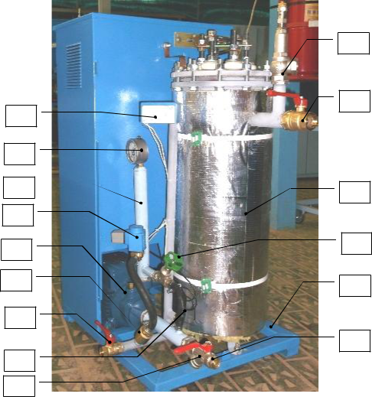

15

27

7

10

9

3

5

28

11

12

4

2

25

1

6

 |  | Исполнение с узлом
1. | Каркас | автоматической продувки
2. | Котел в кожухе
3. | Обратный клапан
4. | Кран выхода пара
4. | Кран выхода пара | 24
5. | Кран сброса воды(дренаж) | 24
5. | Кран сброса воды(дренаж) | 24 | 23
6. | Кран подачи воды
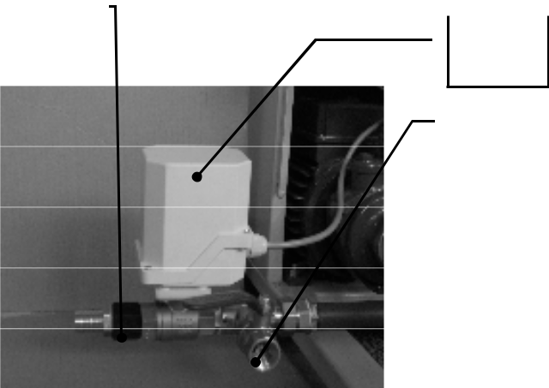
- Демпфер (гаситель гидроудара)
8. | Контактор | 5
9. | Насос
10. | Электромагнитный клапан
11. | Фильтр сетчатый
12. | Предохранительный клапан

18

 |  | Приложение 2
 |  |  | 19 |  | 18 |  | 22
 | 13
 | 26
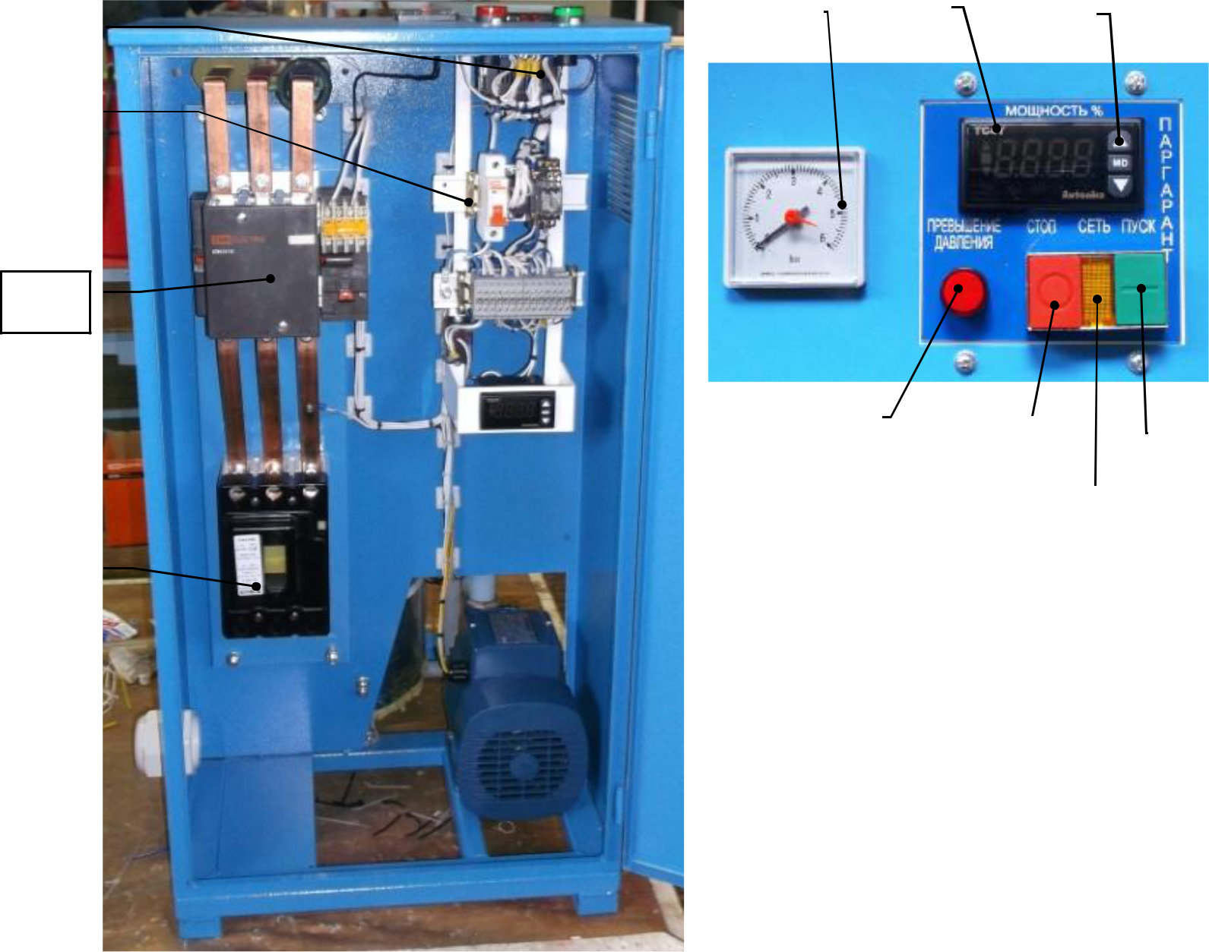

8

17 |  | 21
17 |  | 21 |  |  |  | 20
 |  |  |  | 16

14

- Блок управления

- Вводной выключатель

- Реле давления
- Сигнальная лампа «Сеть»

- Сигнальная лампа «Превышения давления»
- Контроллер мощности

- Манометр(давление парогенератора)
- Кнопка "ПУСК" включения в работу парогенератора
- Кнопка "СТОП" отключения парогенератора

- Кнопки управления мощностью
- Привод автоматической продувки(опция)

- Штуцер слива автоматической продувки(опция)
- Вентиль регулирования давления закачки
- Автоматический выключатель цепей управления

- Манометр (давление закачки)
- Электрод датчика «сухого хода»

*В парогенераторе ПГЭ- (15÷50) манометр(19) и вентиль(25) отсутствуют.
19

Приложение 4

 | Схема гидравлическая парогенератора ПГЭ
 |  | 4 | 6 | 7 | 8 | 9
14 | 12 | 7
14 | 15 |  |  |  |  | Выход пара
Подвод воды
1 |  |  |  |  |  | 10
1 | 2 | 3 | 5
 | 2 | 3 | 5 |  |  | 13
 |  |  |  |  | 11
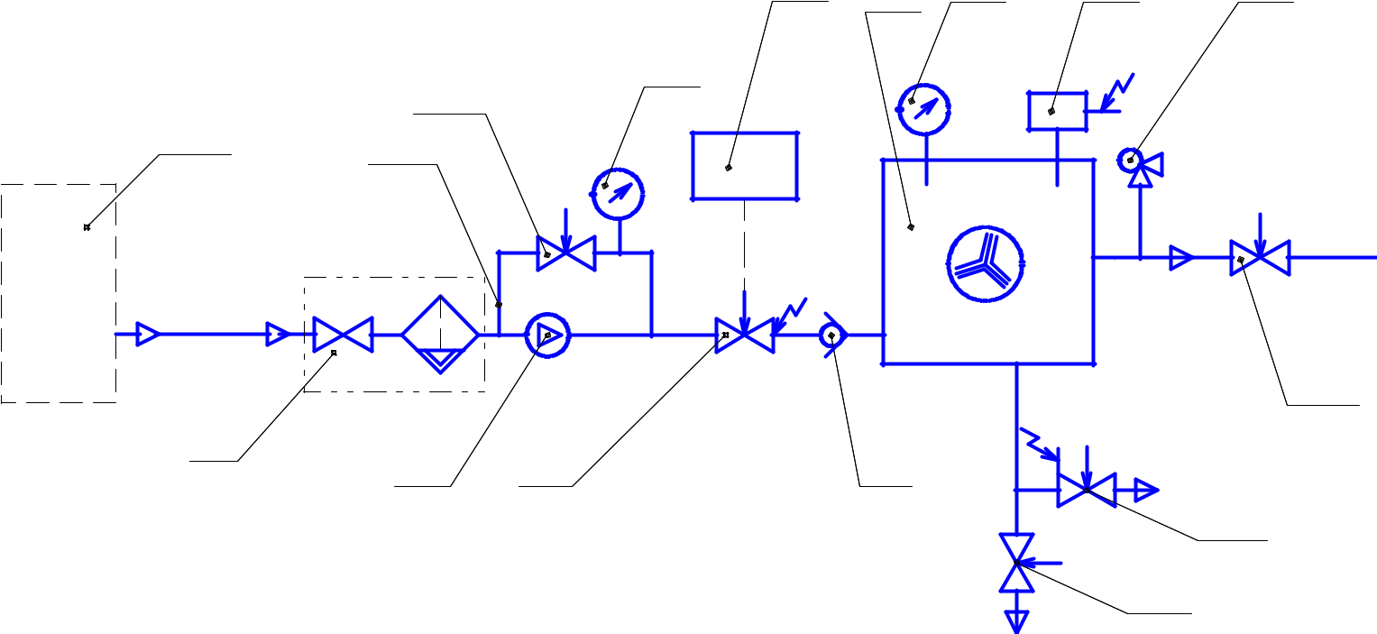

Условные обозначения:

- Кран шаровой со встроенным фильтром подачи водыиз ЦСВ

- Насос
- Клапан электромагнитный
- Контроллер тока
- Клапан обратный
- Котел электродный
- Манометр
- Реле давления
- Предохранительный клапан давления по пару
- Кран шаровой выхода пара
- Кран шаровой слива отработанной водыиз котла - дренаж

- Вентиль регулирования давления

15 Датчик "сухого хода"

Поставляется по отдельному заказу
13 Автоматическая продувка

14 Бак конденсата БК

*В парогенераторе ПГЭ- (15 - 50) манометр(7) и вентиль(12) отсутству-

ют,

сброс избыточного давления осуществляется через калибровочное

отверстие

в демпфере.
20

Приложение 5. Габаритно- присоединительные размеры ПГЭ- (15- 50)

810 | Подвод элетроэнергии |  | Сальник PG 36

Заземление

Болт М 10

150

400 | 540max
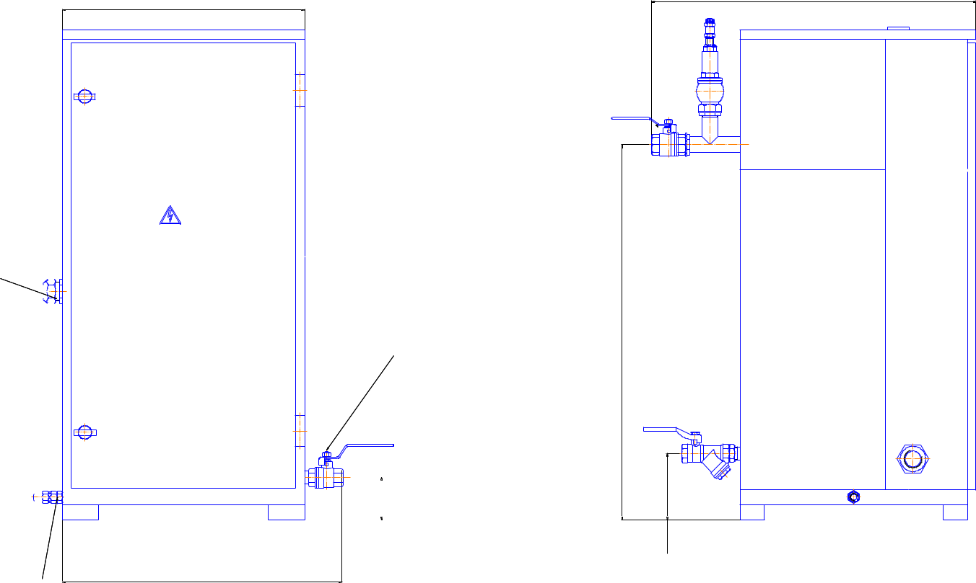

Выход пара
G3/ 4" (ВР) 

Дренаж | 620
G1/ 2" (ВР)

 | 70 | 110

515

Аварийный выброс пара

G3/ 4" (ВР)
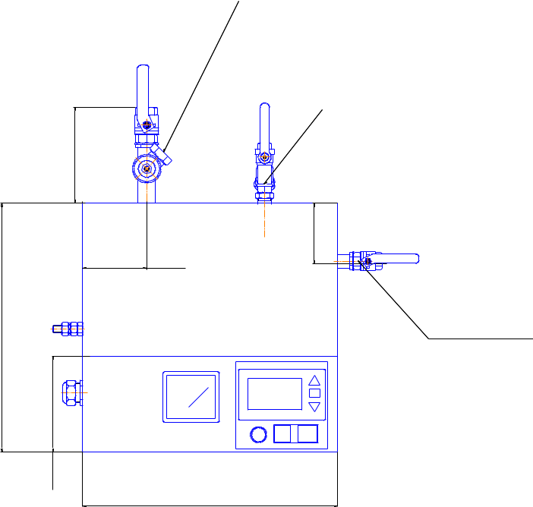

Подвод воды

G1/ 2" (ВР)

390

100

95

Дренаж

G1/ 2" (ВР)

150

400

21

Приложение 5. Габаритно- присоединительные размеры ПГЭ- (100- 250)

450 690max
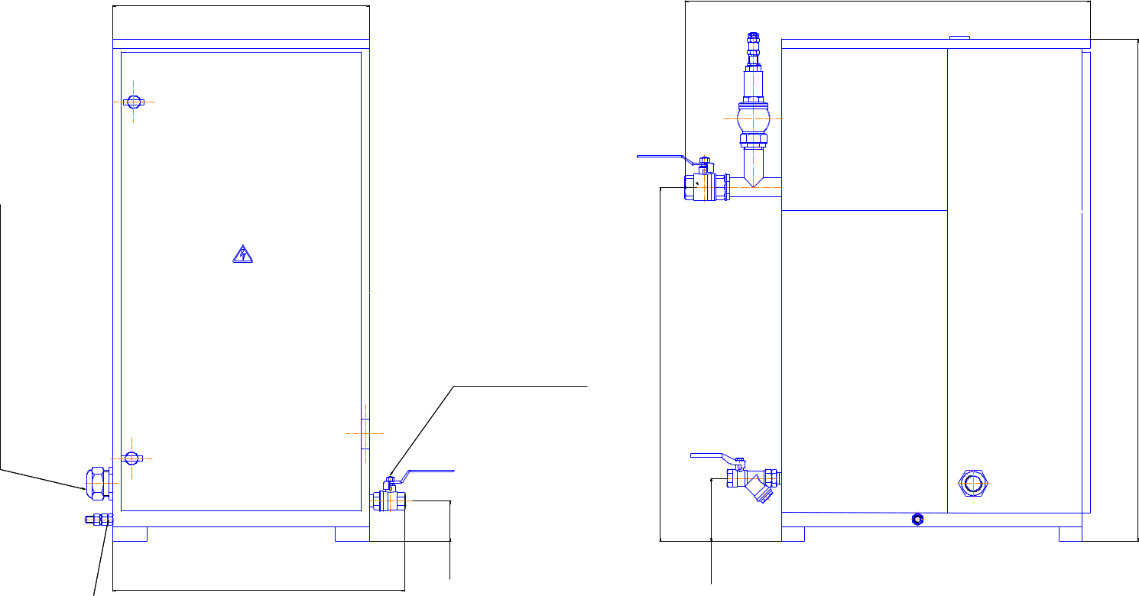

Сальник PG48 Подвод элетроэнергии

Заземление | 515
Болт М 10
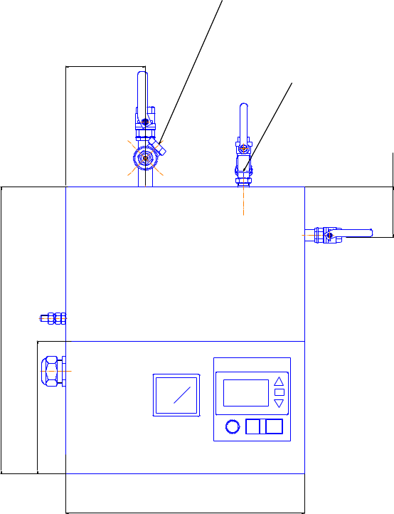

150

Выход пара

G1" (ВР)

880

Дренаж | 620
G1/ 2" (ВР)
70 | 110

Аварийный выброс пара

G1" (ВР)

Подвод воды

G1/ 2" (ВР)

95

250 540

450

22

Приложение 6
Описание, принцип работы опций на парогенераторе ПГЭ

Опция АП - система автоматической продувки

Обеспечение автоматической продувки отработанной воды парогенератора для поддержания электропроводности воды
- необходимых пределах и для уменьшения образования накипи в парогенератора увеличивая тем самым длительность ра-боты парогенератора (реже производится чистка парогенератора)
Рекомендуется в зависимости от качества применяемой воды устанавливать периодичность продувки в пределах 10÷60 мин), длительность продувки - не более 15 сек. (Заводские уставки: длительность продувки-10 сек; периодичность продувки-20мин).

При выключении парогенератора система автоматической продувки устанавливается в режим слива воды из котла. При включении парогенератора система автоматической продувки закрывается
Комплектность: Клапан автоматической продувки основанный на принципе шарового крана, Реле времени

Опция Т - узел измерения и регулирования температуры продукта с термопарой

Задание, регулирование и поддержка температуры с высокой точностью в технологическом процессе потребителя, воз-
можность визуального контроля температуры
Настройка необходимых значений температуры и точности его поддержки соответствии с технологическим процессом производится потребителем согласно руководства по эксплуатации на контроллер температуры ТС4Y (в комплекте постав-ки)

Комплектность:Термопара с кабелем с 10м, Контроллер температуры ТС4Y(смонтирован в блоке управления пароге-нератора ПГЭ)

Опция Ч – узел автоматического отключения парогенератора по времени

Задание, регулирование, выдержка времени работы и отключения по таймеру парогенератора согласно техногического процесса потребителя в автоматическом режиме. Задание времени отключения парогенератора производится потребителем в соответствии с технологическим процессом

Если парогенератор не оборудован система автоматической продувки то при запуске парогенератора в соответствии с РЭ необходимо слить воды из котла открытием крана сброса воды(5).

Комплектность: Реле времени встроенное в систему автоматического управления парогенератора

Опция Р – узел автоматического регулирования мощности парогенератора при изменении количества отбора пара

Автоматическая корректировка(уменьшение) мощности парогенератора при понижении или отсутствии потребления пара и восстановление параметров парогенератора при полном потреблении пара

Обеспечивается экономия электроэнергии, уменьшение частоты срабатывания и токовой нагрузки силового контакто-
ра
Заводская уставка температуры измерителя- регулятора температуры 150°С дифференциал ±5°С
Настройка необходимых значений температуры и дифференциала производится потребителем согласно руководства по эксплуатации на контроллер температуры ТС4Y согласно с таблицы1.
Необходимое давление по техноло- | 3 | 4 | 4,5 | 5 | 6 | 7 | 7,5
гическому процессу, бар
Температура уставки, °С | 132 | 142 | 143 | 145 | 150 | 155 | 160
Температуру дифференциала температуры установить в пределах 2-5°С от точки уставки

Комплектность: Контроллер температуры ТС4Yс аппаратурой управления и термопарой встроены в конструкцию парогенератора ПГЭ

Опция МП –система "мягкого пуска"

Предназначена для исключения перегрузки по току на силовые контакты парогенератора при первичном пуске( при отсутствии системы "мягкого пуска " возможен рост тока до 180%)

При запуске парогенератора с системой "мягкого пуска парогенератор автоматически в течении 10 минут будет работать 50%от номинальной мощности, по истечении 10 минут перейдет на режим работы в соответствии с установ-ленной мощностью на контроллера тока

При наличии опции МП ("Мягкий пуск") пуск парогенератора в работу можно производить простым нажатием кнопки "Пуск" без предварительной настройки значение 50% мощности на контроллере тока.

Комплектность: Реле времени встроенное в систему автоматического управления парогенератора

Опция ТМП - узел регулирования температуры продукта

Задание, регулирование и поддержка температуры в технологическом процессе потребителя выносным капиллярным
терморегулятором.
Настройка необходимых значений температуры производится потребителем в зависимости от технологического про-цесса.

Поставляется только совместно с опцией МП(система "мягкого пуска") для исключения перегрузки по току на силовые контакты парогенератора при первичном пуске
Комплектность: Терморегулятор капиллярный, скоба крепления терморегулятора, провод соединительный 10м ,система "мягкого пуска" встроенное в систему автоматического управления парогенератора

